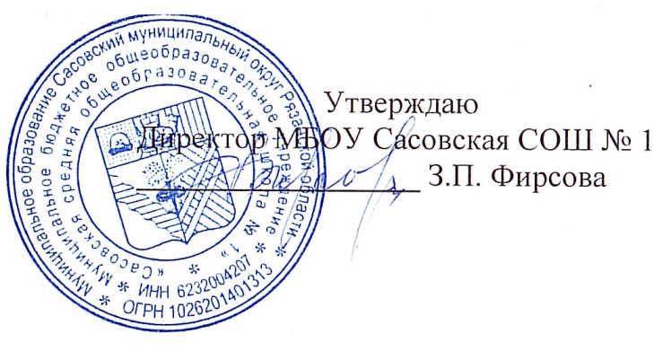

**02.04.2024 г.**

**Меню для 1-4 классов**

|  |  |  |  |  |  |  |
| --- | --- | --- | --- | --- | --- | --- |
| **Наименование блюда** | **Выход, г** | **Цена** | **Калорийность** | **Белки** | **Жиры** | **Углеводы** |
| Каша вязкая молочная из риса и пшена с маслом сливочным, 150/5/5 | 160 | 6,97 | 195,47 | 5,11 | 6,22 | 29,63 |
| Какао на молоке, 180/10 | 180 | 3,66 | 100,06 | 3,58 | 2,85 | 14,71 |
| Хлеб пшеничный | 40 | 4,63 | 94,00 | 3,16 | 0,4 | 19,32 |
| Сыр полутвердый | 15 | 14,3 | 54,6 | 3,48 | 4,43 |  |
| Яйцо вареное | 40 | 14,00 | 62,8 | 5,08 | 4,6 | 0,28 |
| Яблоко | 140 | 17,00 | 65,8 | 0,56 | 0,56 | 13,72 |

**Меню для 5-11 классов**

|  |  |  |  |  |  |
| --- | --- | --- | --- | --- | --- |
| **Наименование блюда** | **Вес, гр.** | **Белки, гр.** | **Жиры, гр.** | **Углеводы,**  **гр.** | **Энергетическая**  **ценность, ккал** |
| Котлета куриная | 75 | 11,43 | 8,42 | 11,1 | 167,39 |
| Гречка отварная с маслом | 75/4 | 6,97 | 5,44 | 31,47 | 202,45 |
| Чай с сахаром и лимоном | 180/14/7 | 0,25 | 0,03 | 10,23 | 43,46 |
| Хлеб ржаной | 20 | 4,2 | 0,6 | 30,6 | 144 |
| Хлеб пшеничный | 20 | 3,16 | 0,4 | 19,32 | 94 |
| **Итого** | **395** | **26,01** | **14,89** | **102,72** | **651,3** |

**Меню для группы продленного дня**

|  |  |  |  |  |  |
| --- | --- | --- | --- | --- | --- |
| **Наименование блюда** | **Вес, гр.** | **Белки, гр.** | **Жиры, гр.** | **Углеводы,**  **гр.** | **Энергетическая**  **ценность, ккал** |
| Суп крестьянский | 250 | 6,25 | 6,11 | 15,25 | 142,52 |
| Жаркое по-домашнему | 100/50 | 14,31 | 10,38 | 1,91 | 158,27 |
| Чай с сахаром | 180/14 | 0,25 | 0,03 | 10,23 | 43,46 |
| Хлеб ржаной | 20 | 4,2 | 0,6 | 30,6 | 144 |
| Хлеб пшеничный | 20 | 3,16 | 0,4 | 19,32 | 94 |
| **Полдник** |  |  |  |  |  |
| Пирожок с повидлом | 70 | 5,16 | 3,8 | 20,32 | 100 |
| Чай с сахаром | 180/14 | 0,25 | 0,03 | 10,23 | 43,46 |

**Меню для детей льготных категорий**

|  |  |  |  |  |  |
| --- | --- | --- | --- | --- | --- |
| **Наименование блюда** | **Вес, гр.** | **Белки, гр.** | **Жиры, гр.** | **Углеводы,**  **гр.** | **Энергетическая**  **ценность, ккал** |
| Суп крестьянский | 250 | 6,25 | 6,11 | 15,25 | 142,52 |
| Жаркое по-домашнему | 100/50 | 14,31 | 10,38 | 1,91 | 158,27 |
| Чай с сахаром | 180/14 | 0,25 | 0,03 | 10,23 | 43,46 |
| Хлеб ржаной | 20 | 4,2 | 0,6 | 30,6 | 144 |
| Хлеб пшеничный | 20 | 3,16 | 0,4 | 19,32 | 94 |